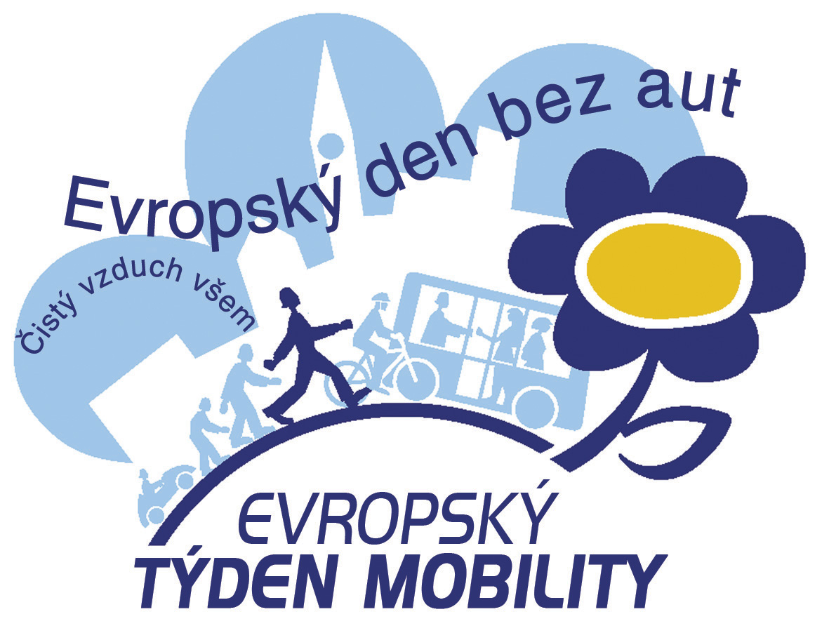
Evropský týden mobility v Mikroregionu Drahanká vrchovina



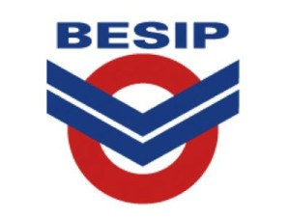
V rámci celoevropské kampaně Týden mobility proběhla v Mikroregionu „Drahanská vrchovina“ série 6 praktických výukových workshopů realizovaných na základních školách týmem pracovníků skupiny NAKOLOBCE.CZ. Během výukových lekcí byly využity materiály BESIPu (zaměření na zásady bezpečného chování v dopravě z hlediska chodců a cyklistů) a reflexní pásky Mikroregionu „Drahanská vrchovina“.

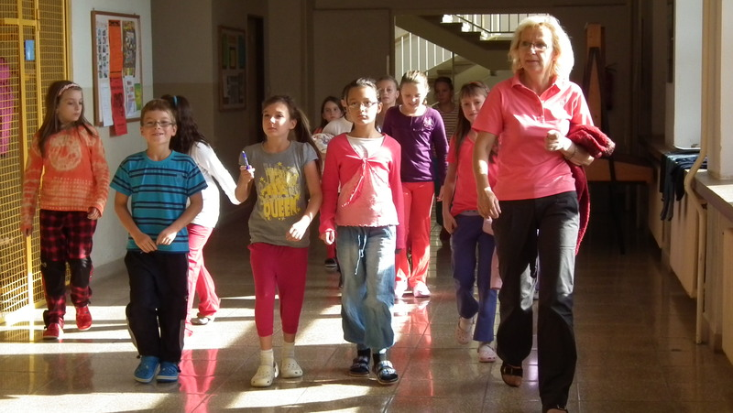
Evropský týden mobility na školách
Výukové lekce proběhly ve dvou školách mikroregionu:
- Základní škola Drnovice, pondělí 17. září 2012
- Základní škola Podomí, pátek 21. září 2012

Workshopy byly určeny pro žáky 1. stupně, konkrétně pro 3., 4. a 5 třídu.
Celkem výukové lekce navštívilo 120 žáků, z toho:
- ZŠ Drnovice – 77 žáků
  - 5. třída 21 žáků
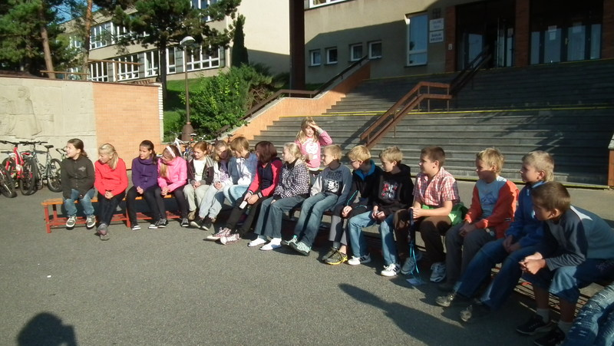
  - 4. třída 32 žáků (jednalo se o dvě spojené čtvrté třídy)
  - 3. třída 24 žáků

- ZŠ Podomí – 43 žáků
  - 5. třída 12 žáků
  - 4. třída 15 žáků
  - 3. třída 16 žáků

Program výukových lekcí
Výuková lekce (45 minut) byla rozdělena do dvou částí: praktické a teoretické. V rámci teoretické části byly s dětmi interaktivní formou diskutovány základní pravidla silničního provozu z hlediska chodců, cyklistů a uživatelů automobilové dopravy. Ve druhé částí si děti zkoušely jízdu zručnosti na koloběžkách, kde prokazovaly základní schopnost ovládat koloběžku / kolo, jakožto jedno ze základních pravidel pro samostatnou jízdu v provozu.
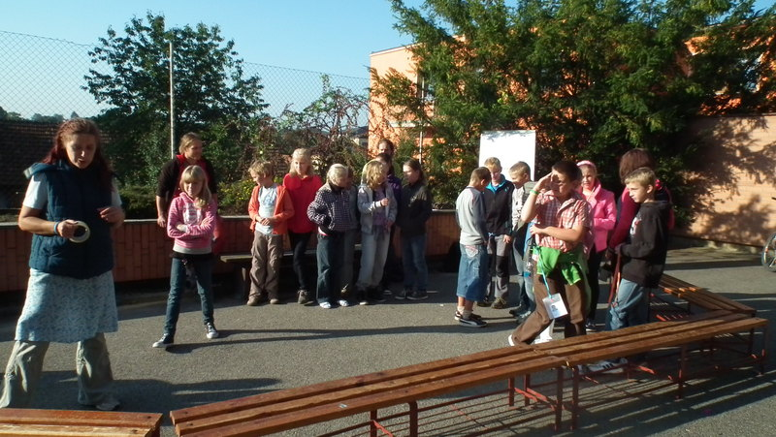
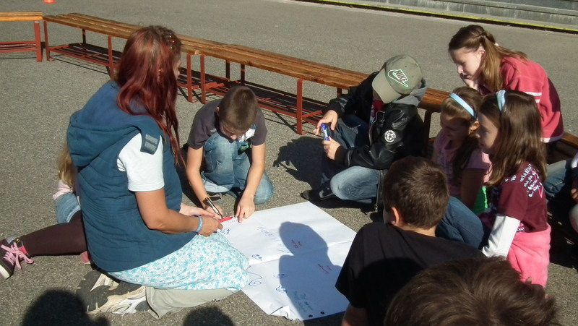
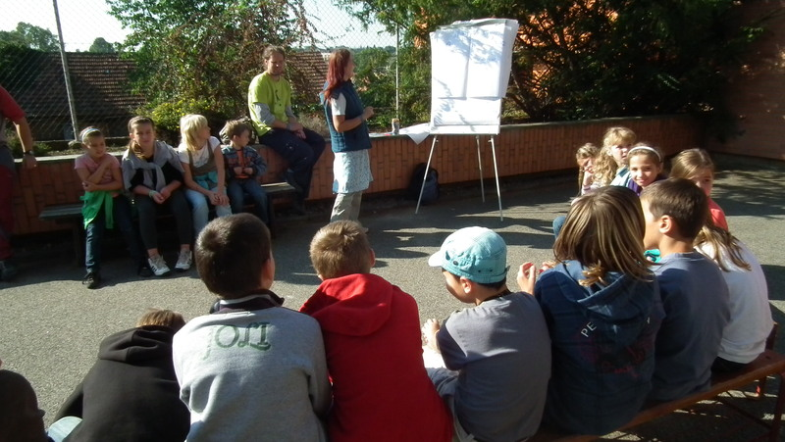
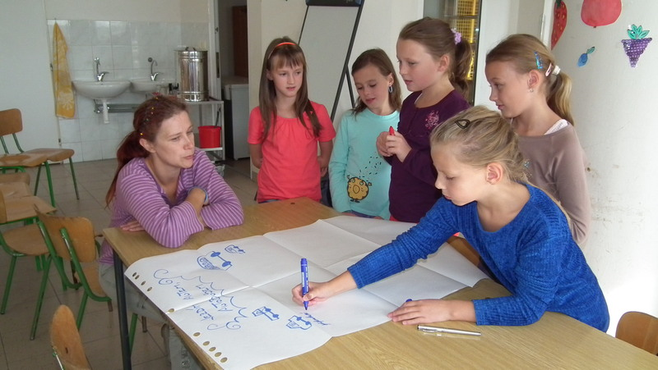
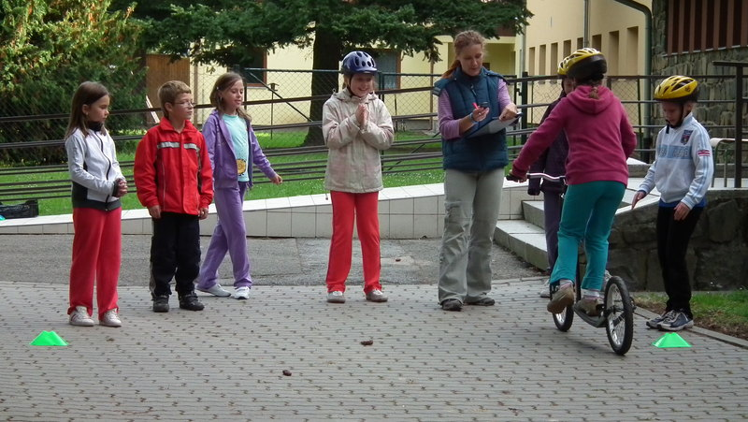
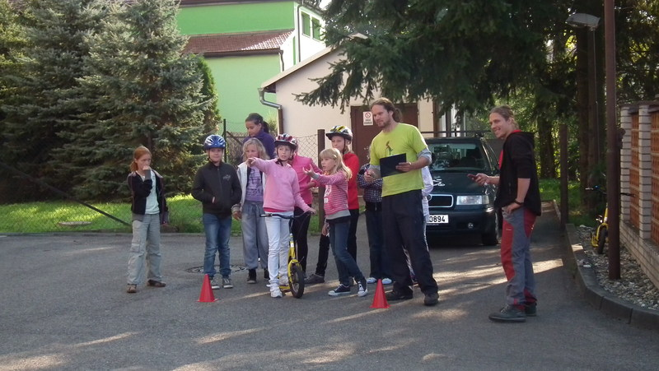

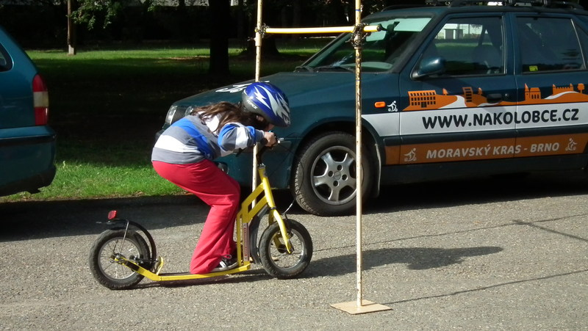
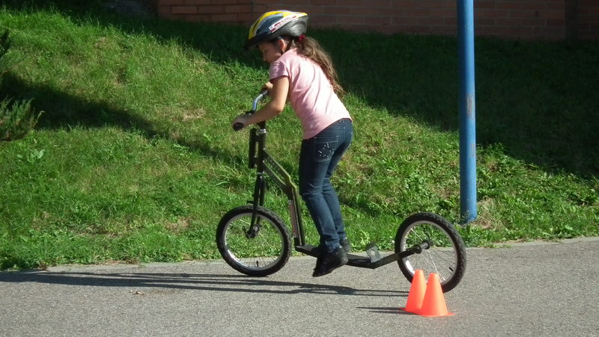
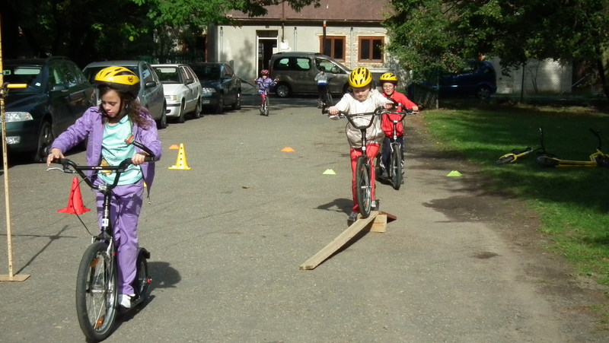
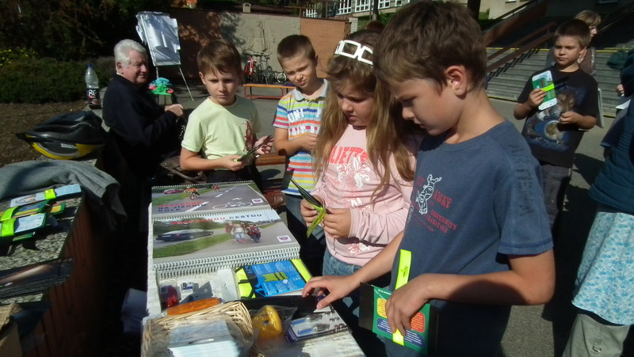

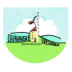
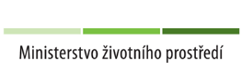
Akce proběhla v rámci projektu „Uplatňování principů udržitelného rozvoje v mikroregionu Drahanská vrchovina, který je financován z prostředků Revolvingového fondu Ministerstva životního prostředí ČR.

